„Gospodar listopada 2019.“  utorak, 8. listopada 2019. u 10 sati  Vurnovec, Društveni dom, Vurnovečka 11 | 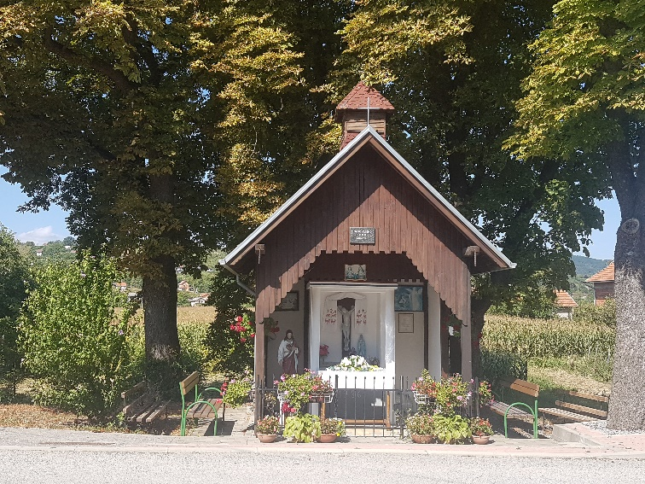

Organizator: ŠK Vrustun 1252, Vurnovec u suradnji s
ŠK "Ivan Dvoržak" Rovišće – Zrinski Topolovac
Mjesto održavanja: Vurnovec, Društveni dom, Vurnovečka 11

Vrijeme održavanja: utorak, 8. listopada 2019. u 10 h (Dan neovisnosti – praznik)
Pravo sudjelovanja: svi igrači iz zemlje i inozemstva koji posjeduju FIDE ID broj (obračunava se za FIDE blitz listu)
Sustav natjecanja: Švicarski sustav u 9 kola, pravila FIDE za brzopotezni šah
Tempo igre: 7 minuta + 3 sekunde dodatka za svaki odigrani potez počevši od prvoga

Nagrade: 1. mjesto – pehar, medalje, medalje za pobjednike po kategorijama (kadeti, juniori, šahistice, šahovske nade, veterani, osobe s invaliditetom). Predmetne nagrade.
Kotizacija: - 40 kn u predprijavi (50 kn na dan turnira)
- 30 kn za žene, juniore i kadete (40 kn na dan turnira)
- Igrači s FIDE-titulama FM, IM, GM, WFM, WIM i WGM ne plaćaju kotizaciju

Pribor za igru osigurava domaćin.

Za sve sudionike osigurani su napitci i grickalice za vrijeme natjecanja i ručak na kraju turnira.

Predprijave se zaprimaju na e-mail: vlado.karagic@gmail.com do 7. listopada 2019. godine u 22 h.
Prijave na dan turnira zaprimaju se najkasnije do 9.55 sati. Broj sudionika zaključit će se sa 85. prijavljenim igračem.

Kontakt telefon: 099/ 46 12 084, Vlado Karagić – glavni sudac; 098/18 43 193 Damir Obad – direktor turnira

